智能纪要：19-题目问题之错题分析 2026年1月18日
会议主题：19-题目问题之错题分析
上传时间：1月18号（周日） 18:56 （GMT+08）

智能纪要由 AI 生成，可能不准确，请谨慎甄别后使用

总结
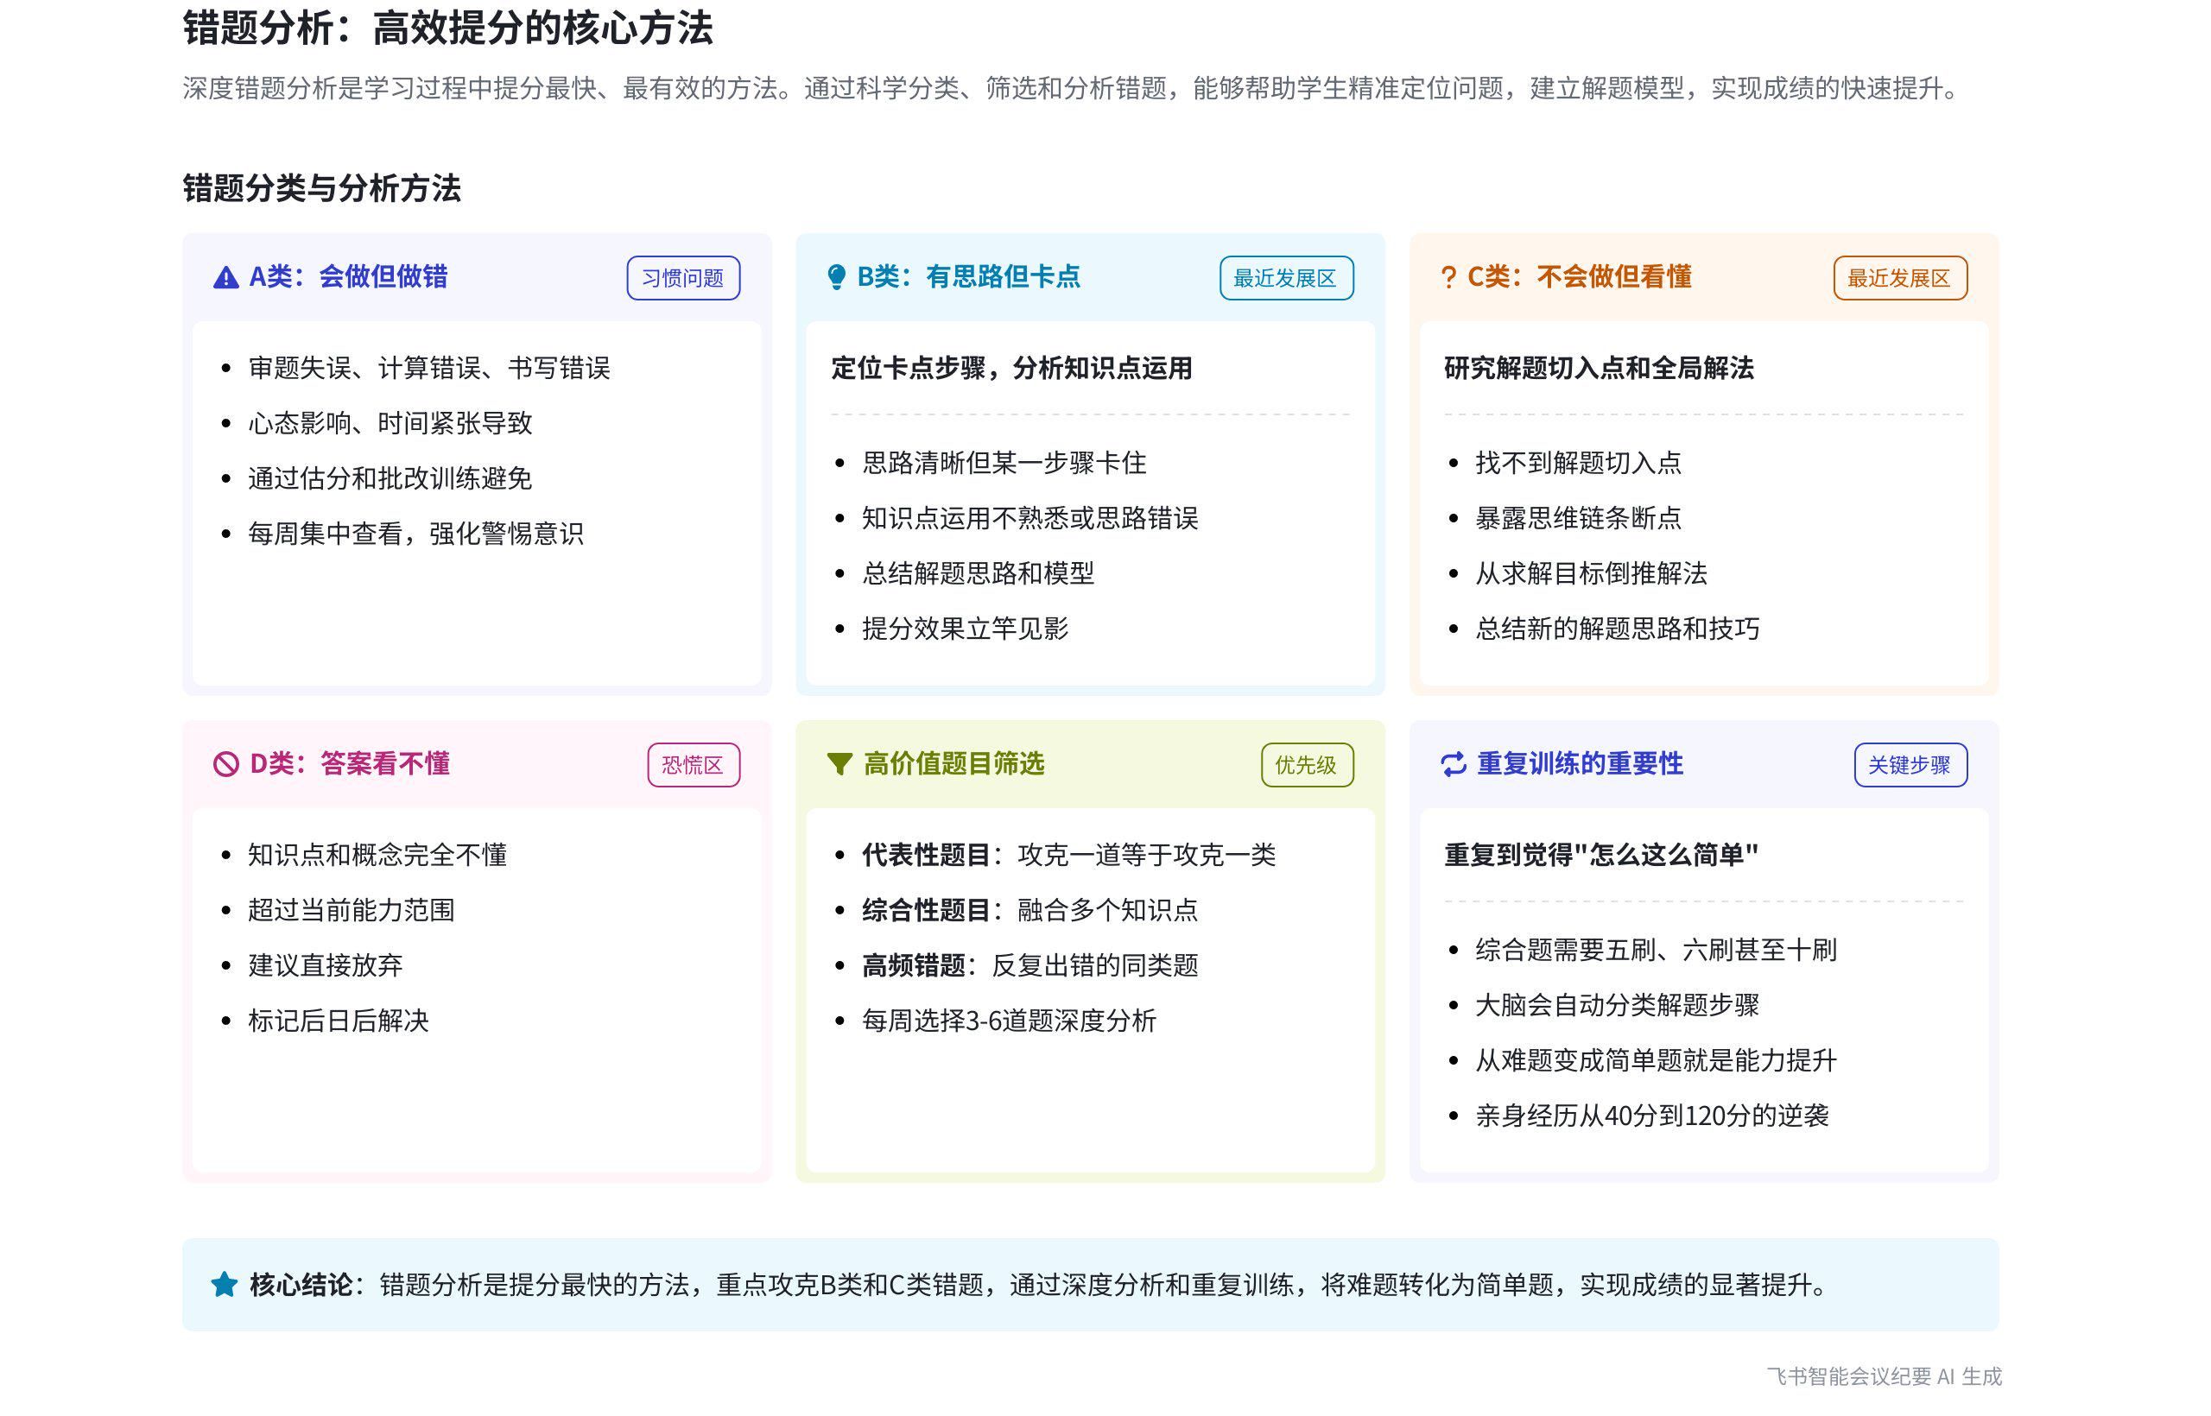
本次会议围绕学习过程中错题分析的重要性、分类、筛选及分析方法展开详细讲解，旨在帮助学生掌握科学的错题分析方法，提高学习效率和成绩，内容如下：
- 错题分析的重要性
- 深度分析是核心：说话人 1 强调错题分析是刷题的关键，若不做错题分析，做题就失去意义。在陪跑学生过程中，抓错题分析使学生人均提分 100 多分，证明其是提分最快、最有用的学习环节。
- 弥补学习漏洞：错题是学习的保障和提分的核心，学习中出现错题应感谢，因为有弥补机会。通过错题分析能找出学习中的问题，提升学习效果。
- 错题的分类与归因
- A 类错题（会做错的题目）
- 归因分析：这类错题可能因考试习惯、基本功、书写心态等问题导致，如审题、计算、书写错误或心态影响。通过归因可明确问题，针对性解决，避免不该丢的分。
- 解决方法：若审题错误，养成审题习惯；若计算错误，通过 754 方式训练；若书写错误，进行草稿纸分区训练；若心态影响，避免时间紧张和过度自信，可练习估分和批改。
- B 类错题（模糊，有思路但有卡点）
- 提分关键：处于最近发展区，是提分的关键。重视知识点和流程，找出卡点并思考错误点，总结解题模型。
- 重要性体现：不断研究 B 类错题，成绩会有起色。
- C 类错题（不会做，但一看答案能看懂）
- 切入点分析：核心是切入点，通过求解目标和已知条件找到解题方法。属于最近发展区，与 B 类错题是提分最快的两类。
- 学习方法：总结解题思路和技巧，若不懂可问老师。
- D 类错题（答案都看不懂）
- 原因分析：可能是知识点和概念不懂，或题目超纲。低分段学生可能因概念不懂出现此类问题。
- 处理建议：建议暂时放弃，等掌握相关知识点后再解决。若题目超纲，标记后日后再处理。
- 错题的筛选
- 优先选择 B 类和 C 类
- 提分效果显著：B 类和 C 类错题处于最近发展区，是提分的关键。攻克 B 类错题可拓宽解题思路，攻克 C 类错题能弥补思维漏洞。
- 学习策略：每天找 B 类和 C 类错题研究，成绩会提升。
- 高价值题目筛选
- 代表性题目：C 类题目中代表一类解法或知识点的题目很重要，攻克一道相当于攻克一类。
- 综合性题目：中等级以上、融合多个知识点和解题步骤的题目，有助于搭建知识框架和提升解决复杂问题的能力。如陈老师通过反复做一道综合性题目，最终掌握并觉得简单，体现了多刷此类题目的重要性。
- 不同类型错题的分析方法
- A 类错题分析
- 心理活动描述：思考做错原因，描述心理活动，通过圈画关键词、验算、检查等方式避免再次犯错。
- 强化警惕意识：集中归类 A 类错题，每周简单看一次，强化警惕意识。
- B 类错题分析
- 卡点定位：先找出思路卡的步骤，思考已知条件的运用。
- 回归知识点：回归已知条件和知识点，确定打通卡点的方法和知识点。如通过引导学生思考画图解题，总结出解题结论。
- C 类错题分析
- 关键步骤思考：思考解题最关键的一步，以及与已知条件的联系，搭建思维桥梁。
- 总结解题思路：总结新的解题思路、技巧和解法，反思没想到的原因，回顾知识点或总结解题模型。
- D 类错题分析
- 知识点回顾：若因知识点不清晰，回顾基础知识点或公式，可寻求老师、同学帮助或看书。
- 暂时搁置：若题目超纲，标记后日后解决。
- 错题分析的实施与注意事项
- 具体实施方法
- 单科训练：先买活页错题本，进行单科训练，每周选 3 - 6 道题。
- 分析指南使用：用错题分析指南进行深度分析和思考，若一开始做不好，多练几遍，达到觉得题目简单的状态。
- 注意事项
- 思考过程重要：错题分析中思考过程是学习过程，有卡壳点的题目才是提分关键。
- 解决问题流程：若无法分析，先寻求帮助，若仍无法解决，暂存或找一对一老师解决。
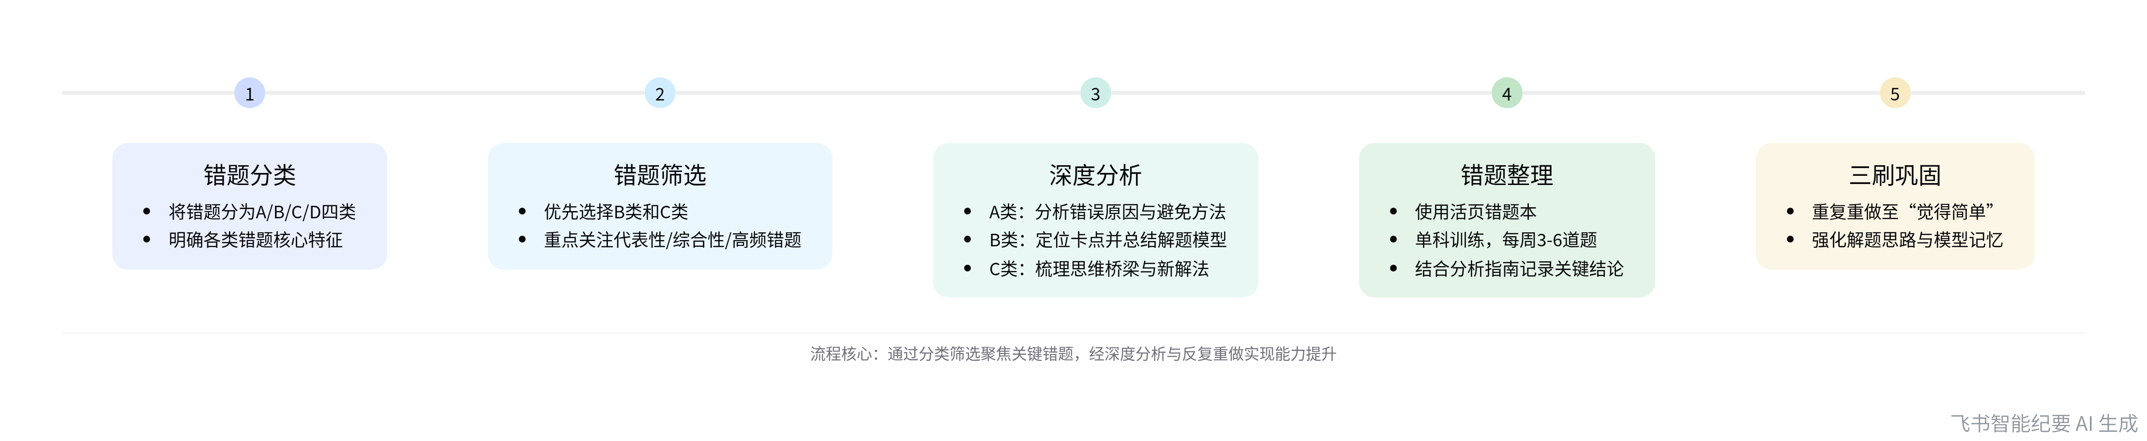
错题分析实施流程
- 后续行动计划
- 持续练习错题分析：不断练习错题分析过程，遵循“先开始，再完成，再完美”的原则。
- 高效整理错题：接下来进入错题整理部分，要高效率地整理错题，明确整理哪些错题及如何整理。
[该类型的内容暂不支持下载]

智能章节
00:07 强调刷题中深度错题分析的重要性及方法
本章节强调刷题环节中错题分析的重要性，指出它是提分最快、最有用的方式，此前陪跑让学生人均提分100多分。要做深度错题分析，错题是学习保障和提分关键，很多孩子分析深度不够。错题关键不在题本身，要从中总结解题思路和模型，让做题思路更清晰。
01:59 错题分类、筛选、分析及提分策略讲解
本章节介绍了做错题的步骤，包括分类、筛选、分析、整理和三刷，分两堂课讲解，首堂课聚焦分类、筛选和分析。错题分为四类，A类会做却做错需归因解决；B、C类属最近发展区，是提分关键；D类若答案看不懂，或是概念问题，或是超能力，可先放弃，优先攻克B、C类错题。
07:56 错题筛选方法及高价值错题重复训练提分法
本章节主要讲述错题筛选方法。第二步需优先筛选B类（思路清晰但卡在某步）和C类（看答案恍然大悟）题目，若时间有限，可找代表性、综合性、高频错题重点攻克。A类（审题或计算失误）集中归类，D类（超纲）标记待学完对应知识点再解决，B、C类是提分关键。
17:27 A、B、C、D类错题分析方法与要点
本章节介绍了不同类型错题的分析方法。A类错题核心是描述心理活动、分析做错原因；B类要定位思路卡点，总结打通卡点的方法和知识点；C类需思考解题关键一步，搭建思维桥梁，总结新的解题思路和技巧；D类若知识点不清晰就回顾，超纲则标记后续回顾。
22:20 错题分析使用方法及训练达到思路清晰效果
本章节介绍了错题分析的使用方法。首先要买活页错题本，单科训练每周选 3 - 6 道题，前期在机构训练。用错题分析指南对筛选出的题目进行深度分析，一开始做不好正常，关键在于重复练习，直到觉得题目简单。通过指南思考回顾，回答问题让思路更清晰，以达到错题分析训练效果。
23:41 错题深度分析的重要性及问题解决流程
本章节强调错题深度分析的重要性。做错题分析初期没思路属正常，思考、总结、分析的过程才是学习过程，有卡壳点的题目才是提分关键。解决问题有流程，先自己动脑，再找办法，实在无法解决可寻求帮助，还未解决会匹配一对一老师。要不断练习错题分析，先开始，再完成，最后求完美。
24:58 探讨高效率整理错题的范围与方法
本章节说话人1提出进入错题整理部分，指出很多孩子不会整理错题的问题，强调要高效率地整理错题，并抛出要整理哪些错题以及如何整理的问题，为后续关于错题整理的讨论做铺垫。
[该类型的内容暂不支持下载]

关键决策
- 关键决策：按照分类、筛选、分析、整理、三刷的步骤对学生错题进行深度分析，以提升成绩。
- 问题：学生做错题分析深度和逻辑不到位，导致做题提分效果不佳。
- 讨论方案：
- 说话人1提出先将错题分为A、B、C、D四大类，A类是会做错的题目，需归因并针对性解决；B类是有思路但有卡点的题目，处于最近发展区，是提分关键；C类是不会做但一看答案能懂的题目，要重视切入点；D类是答案都看不懂的题目，若知识点不懂可理解概念，若超纲则可放弃。
- 筛选出优先分析的题目，如B类和C类题目，若时间有限，选择有代表性、综合性、高频出错的题目。
- 针对不同类型错题给出分析思路，A类分析心理活动和避免方法；B类定位卡点，思考已知条件和知识点，总结解题思路；C类思考关键步骤、与已知条件联系和新的解题技巧；D类若知识点不清晰回顾基础，若超纲标记后续回顾。
- 准备活页错题本，单科每周选3 - 6道题，按错题分析指南深度分析，多重复练习，达到“题目很简单”的状态。
- 决策依据：过往陪跑学生做错题分析人均提分100多分，且说话人自身数学从40分到120分逆袭的经验表明，深度错题分析能有效积累知识点和解题思路，提升成绩。

- 其他决策：
- 对于A类错题，集中归类记录，每周简单查看强化警惕意识。
- 对于D类错题，标记后等知识点熟练时再解决。
- 学生做错题分析遇到困难，先自己动脑，再找解决办法，若无法解决，可寻求机构帮助，最终可匹配一对一老师解决。
[该类型的内容暂不支持下载]

金句时刻
「错题分析是刷题的关键，没有错题分析，刷题等于白做，错题分析是学习过程中提分最快、最有用的方法。」
—— 说话人 1，突出了会议主题中错题分析的重要性，是整个学习提分的核心观点。

「B类错题处于最近发展区，是提分的关键，要重视知识点和流程，不断找出卡点，总结解题模型。」
—— 说话人 1，明确指出B类错题的重要性和处理方法，为学生提分提供了关键策略，具有独特洞察和指导意义。

「将难题变成简单题，把发展区的题目变成舒适区的题目，不断针对错题重做，积累知识点和解题思路，这是提分的关键。」
—— 说话人 1，通过分享自身提分经验，给出了具体的提分方法，能引发学生共鸣和思考。
[该类型的内容暂不支持下载]

相关链接
- 妙记：19-题目问题之错题分析
- 文字记录
- 19-题目问题之错题分析 2026年1月18日

